Работа со смарт-контрактом.

Основы работы со смарт-контрактом

Взаимодействие со смарт-контрактом
Взаимодействие со смарт-контрактом происходит посредством вызова функций контракта с указанием параметров. Для взаимодействия необходимо знать адрес смарт-контракта. А на основе адреса нужно получить ABI-интерфейс. По ABI интерфейсу можно вызвать целевую функцию.

Получение ABI интерфейса
Для получения интерфейса вам необходимо:
- открыть https://etherscan.io/
- В правом верхнем углу в окне с надписью «search by address» ввести адрес целевого смарт-контракта и нажать «go»
- Затем нажать на вкладку «contract source»:

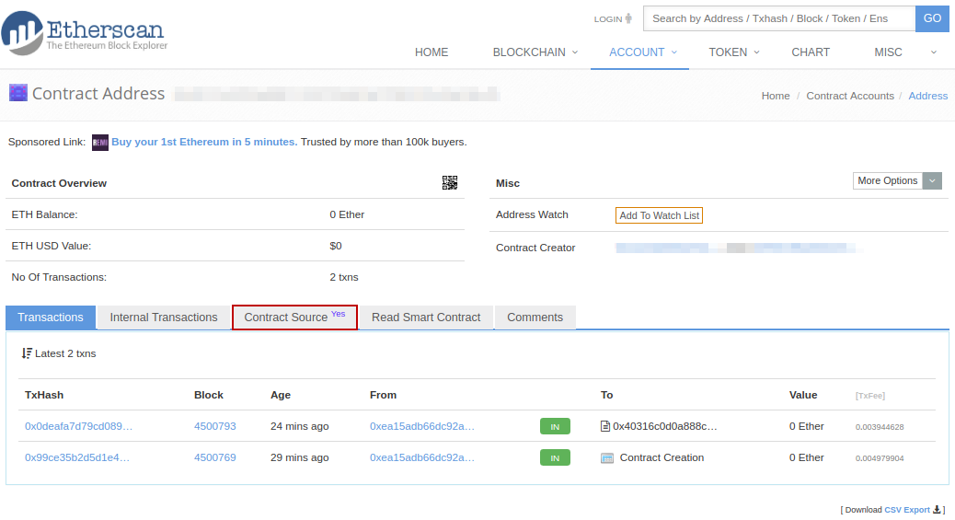
- Найти поле с надписью «Contract ABI» и нажать на кнопку «copy» справа от надписи
Интерфейс ABI контракта теперь скопирован в буффер обмена.

Вызов функции
- Откройте кошелек https://www.myetherwallet.com
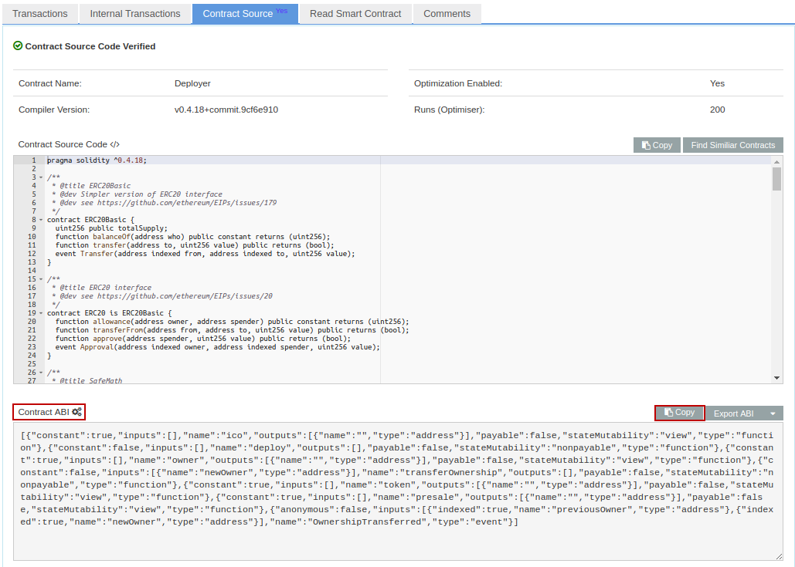
- Выберите вкладку «контракты» и заполните поля адрес и ABI (мы его получали в предыдущей части инструкции) и нажмите на «подключиться»
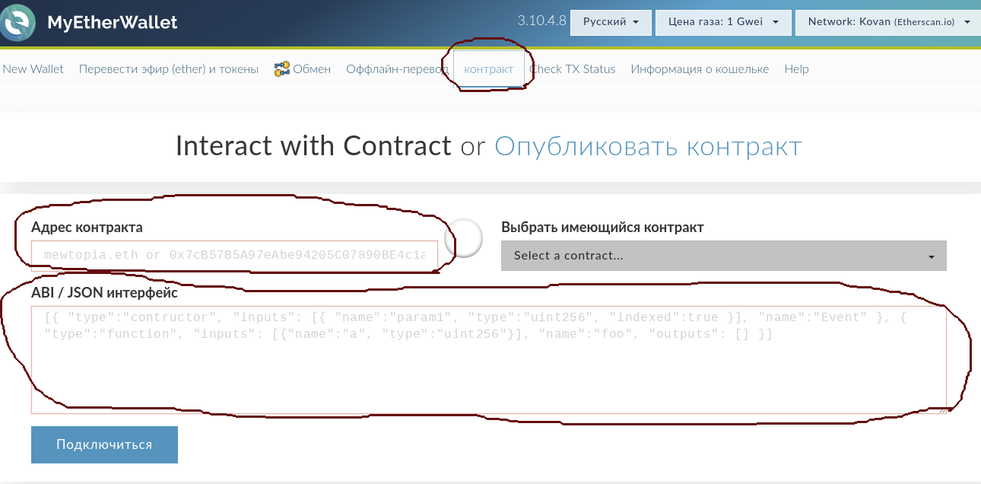
- После этого в нам станет доступен список функций контракта. Выбираем целевую и заполняем параметры
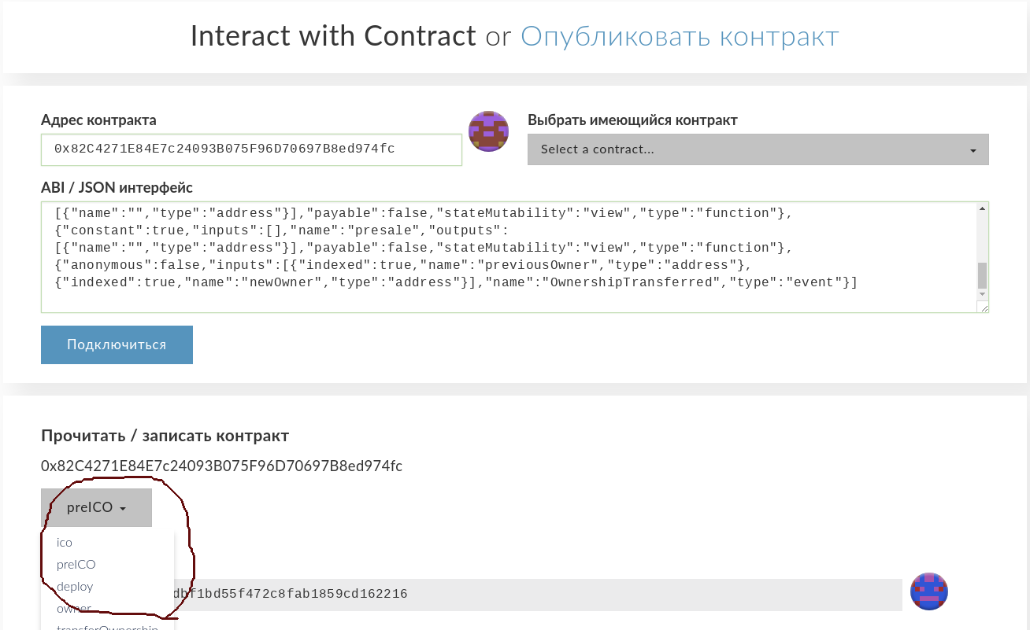
- После выбора функции и заполнения параметров получите доступ к кошельку-владельцу смарт-контракта удобным вам способом и нажмите на кнопку «записать» и «Да, я уверен, выполнить транзакцию». Внимание — перед тем как нажать «записать» внимательно проверьте введенные данные. Часто формат данных отличается от привычного пользователю вида.
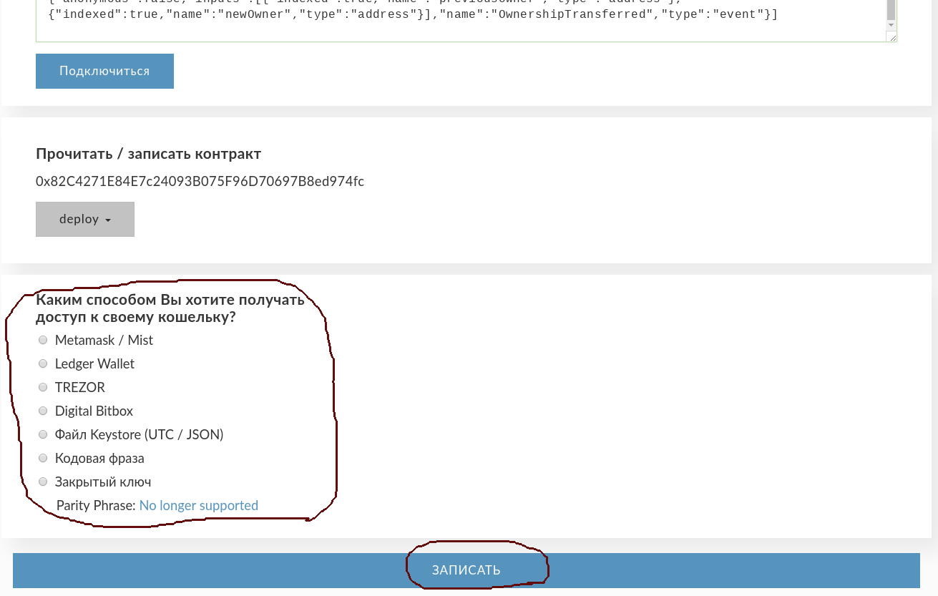
- После этого внизу появится зеленая панель со ссылкой «Verify transaction». Нажмите на эту ссылку и откроется Etherscan. Ждите пока транзакция не выполнится.

Как посмотреть интерфейс смарт-контракта
- открыть https://etherscan.io/
- В правом верхнем углу в окне с надписью «search by address» ввести адрес целевого смарт-контракта и нажать «go»
- Появится окно в котором надо нажать на вкладку «Read smart contract»
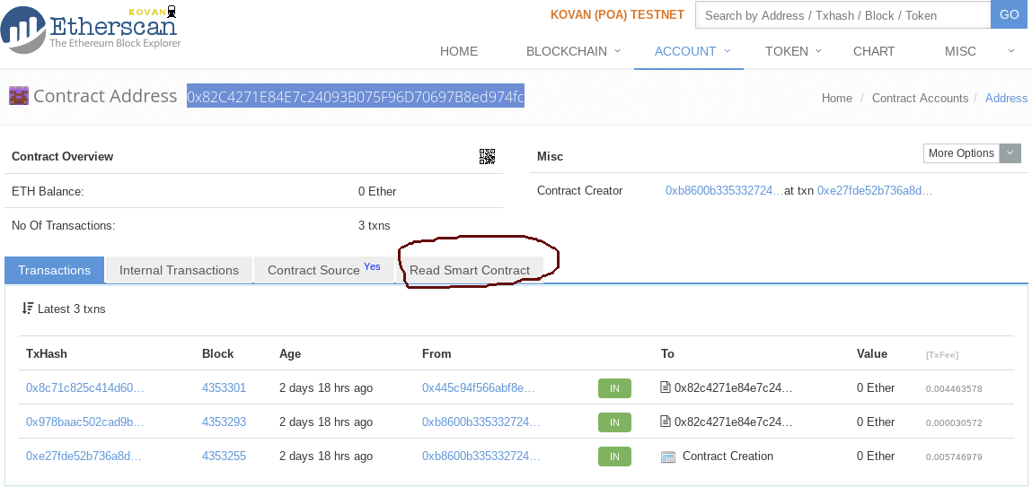

Конфигурация
Адреса кошельков:
Presale | Сбор | 0xb710d808Ca41c030D14721363FF5608Eabc5bA91
Presale | Баунти | 0x565d8E01c63EDF9A5D9F17278b3c2118940e81EF
Presale | Разработчики | 0x2d509f95f7a5F400Ae79b22F40AfB7aCc60dE6ba
Presale | Консультанты | 0xc422bd1dAc78b1610ab9bEC43EEfb1b81785667D
Presale | Основатели | 0xC8C959B4ae981CBCF032Ad05Bd5e60c326cbe35d
Presale | Владелец | 0x1c7315bc528F322909beDDA8F65b053546d98246
Presale | Разработчики смарт-контрактов | 0xEA15Adb66DC92a4BbCcC8Bf32fd25E2e86a2A770
ICO | Сбор | 0x87AF29276bA384b1Df9008Fd573155F7fC47E4D8
ICO | Основатели | 0x5CBB99ab4aa3EFf834217262db11D7486af7Cbfd
ICO | Банути | 0xeF0a993cC6067AD57a1A55A6B885aEF662334641
ICO | Разработчики | 0xFa6229F284387F6ccDb61879c3C12D9896310DB3
ICO | Консультанты | 0xb1f9C6653210D7551Ad24C7978B10Fb0bfE5C177
ICO | Владелец | 0x1c7315bc528F322909beDDA8F65b053546d98246

Адреса контрактов:
Контракт | Адрес
Токен | 0x456155629AfFA6C1A7eA0584c37f023c3a2D727A
Presale | 0x6BeA9Fcbb37750cB16473691653D3Bf81369CF6d
ICO | 0xF56669a5f6d40A3867FDC5BefAE6F50E02961365

Ссылки:
Контракт | Адрес
Токен | https://etherscan.io/token/0x456155629affa6c1a7ea0584c37f023c3a2d727a
Presale | https://etherscan.io/address/0x6bea9fcbb37750cb16473691653d3bf81369cf6d
ICO | https://etherscan.io/address/0xf56669a5f6d40a3867fdc5befae6f50e02961365

Функция finishMinting — должна вызываться у каждой распродажи после того, как закончился срок распродажи

Рекомендованные значения для отправки транзакции инвестора
Обычно кошельки сами способны определить количество газа и цену. Но не всегда. Поэтому вводятся рекомендованные значения:
- Меньше чем 0.01 эфира контракт не принимает.
- Количество газа 200 000
- Цена газа — не менее 21 Gwei. Транзакции с меньшим количеством газа идти будут дольше. Так транзакции с ценой газа в 1 Gwei при большой нагрузке на сеть могут идти несколько недель.

Памятка владельцу контрактов
Владелец контрактов должен после каждой распродажи вызвать функцию finishMinting() у соответствующего контракта распродажи. А именно.
- По окончанию распродажи у контракта presale вызвать finishMinting(), адрес контракта: 0x6BeA9Fcbb37750cB16473691653D3Bf81369CF6d
- По окончанию распродажи у контракта ICO вызвать finishMinting(), адрес контракта: 0xF56669a5f6d40A3867FDC5BefAE6F50E02961365
- Для вывода средств с контракта Presale нужно вызвать функцию withdraw.
Перед вызовом убедитесь, что адрес контракта соответствует текущей распродаже!
Перед использованием смарт-контрактов необходимо установить даты начала и окончания распродаж. Даты задаются с помощью вызова функций setStart и setEnd у каждой распродажи. При этом дата указывается в UNIX формате GMT. Для перевода в UNIX формат можно воспользоваться сервисом: http://www.onlineconversion.com/unix_time.htm. Каждая распродажа не должна длиться более 99 дней.

